Отчет «Воронка»
Описание отчета: отчет позволяет контролировать выполнение текущего плана по ДПФУ на основе сверки детального планирования с реальными записями ЧК на тренировки, контролировать качество занесения тренировок в Gymmy и наполняемость платный и бесплатных групповых программ.

Страница «Общие данные»
Показывает общую структуру записей на ДПФУ по времени занесения в Gymmy по подразделениям и тренерам за выбранный период и выполнение плана по количеству услуг.
Фильтры:
- Год, Месяц
- День (с .. по ..)
- Клуб
- Вид деятельности
Метрики:
- Всего записей – количество записей на платные услуги за выбранный период
- Тек. план – количество услуг, которое запланировано у сотрудников на выбранный период в инструменте детального планирования
- Доля до 9:00 (от факта) – доля записей на тренировки, сделанных до 23:59 дня, предшествующего дню тренировки
Формула: Доля до 9 утра (от факта) = (Всего записей до 23:59 предыдущего дня ÷ Всего записей) × 100%
- Доля не в срок (от факта) – доля записей, сделанных после фактического начала занятия
Формула: Доля не в срок (от факта) = (Всего записей после фактического начала занятия ÷ Всего записей) × 100%
- Всего сотрудников – количество сотрудников, фактически оказывавших услуги за выбранный период
- Тек. план – количество сотрудников, у которых запланировано оказание услуг на выбранный период в инструменте детального планирования
- Сотрудников 80%+ - количество сотрудников, у которых 80% и более записей занесены в Gymmy до фактического начала занятия
- Записей на 1 сотрудника – количество записей на услуги на 1 сотрудника за выбранный период
- До конца тренировки – количество записей, занесенных в Gymmy между временем начала и окончания тренировки
- После тренировки – количество записей, занесенных в Gymmy после окончания тренировки
- В том числе в след. дни – количество записей, занесенных в gymmy на следующий день или позднее после окончания тренировки
- Отмены – количество записей, отмененных до начала тренировки
Визуализации:
В верхней части листа представлены карточки с основными метриками.
В средней левой части листа расположена таблица «Количество предварительных записей», которая показывает план и факт предварительных записей по времени занесения записей по каждому подразделению и тренеру за выбранный период.
В средней правой части листа расположена таблица «Структура предварительных записей (от факта)», которая показывает структуру в % фактических записей на ДПФУ по времени занесения записей по каждому подразделению и тренеру за выбранный период.
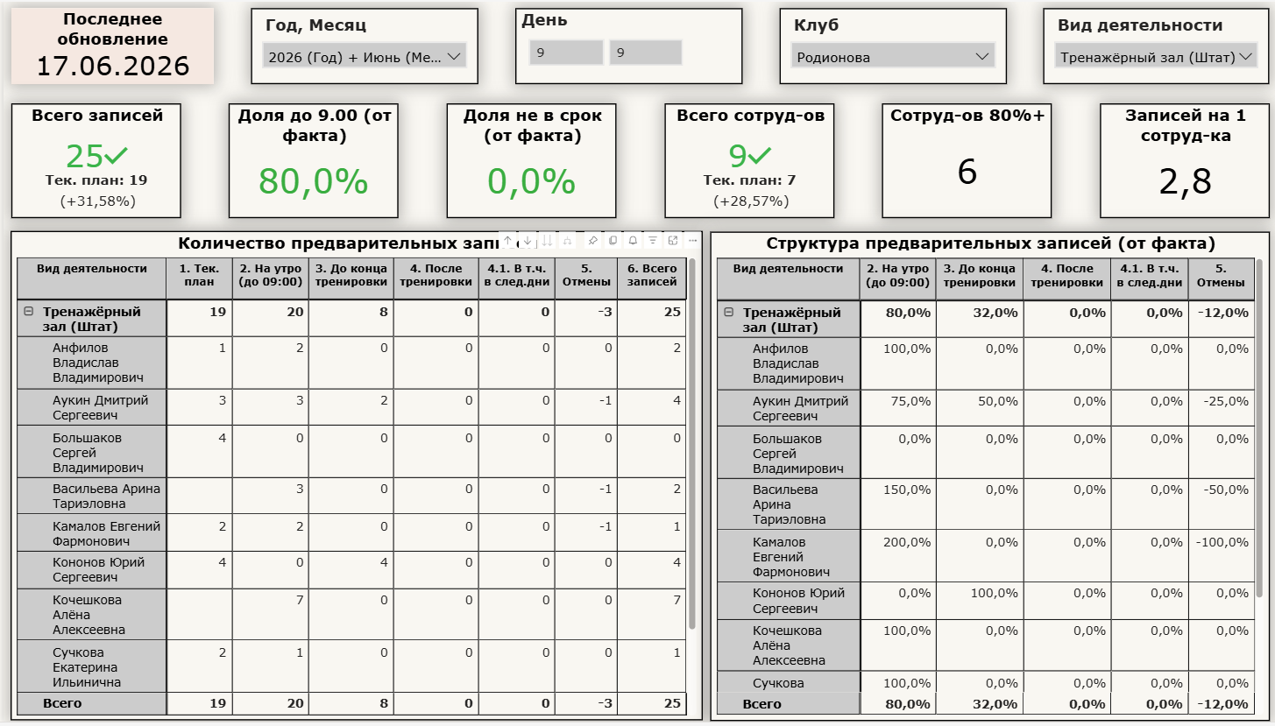

Страница «Графики»
Показывает динамику по дням/месяцам/годам доли каждого типа записей по времени занесения в Gymmy
Фильтры:
- Год, Месяц
- Клуб
- Вид деятельности
- ФИО тренера
Метрики:
- % предварительных записей на утро – доля до 9:00 (от факта) в предыдущего листа)
- % предварительных записей до конца тренировки = До конца тренировки ÷ Всего записей
- % предварительных записей после тренировки = После тренировки ÷ Всего записей
- % предварительных записей после тренировки (в следующие дни) = В том числе в след. дни ÷ Всего записей
Визуализации:
На листе изображены графики, показывающие подневную, помесячную или годовую динамику каждого из перечисленных показателей за выбранный период. Перемещение между уровнями иерархии/детализации осуществляется путем нажатия на кнопки иерархии на графике.
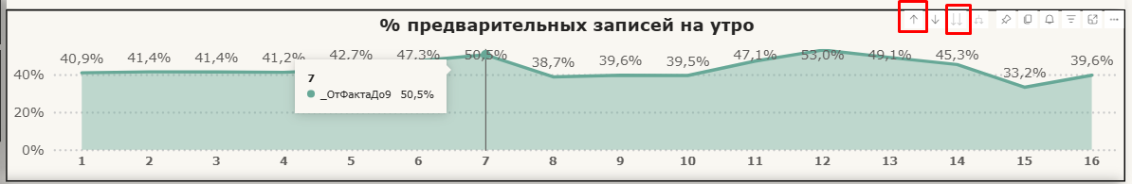

Страница «ПЗ и план»
Показывает предварительное выполнение текущего плана по предварительным записям на утро текущего дня и рейтинг клубов по проценту выполнения текущего плана. Для каждого клуба ситуация индивидуальная, но, в общем, правило следующее: чем больше записей на платные уроки, которые состоятся завтра, занесены до конца текущего дня, тем выше шанс выполнения дневного плана по ДПФУ.
Фильтры:
- Год, Месяц
- Клуб
- День (с .. по ..)
- Вид деятельности
- ФИО тренера
Метрики:
- Кол-во услуг (план) – текущий план по количеству услуг из инструмента дательного планирования
- Кол-во ПЗ – всего записей на тренировки, сделанных до 23:59 дня, предшествующего дню тренировки за выбранный период
- % предварительных записей от текущего плана по количеству услуг = (Кол-во ПЗ ÷ Кол-во услуг (план)) × 100%
Визуализации:
Слева на листе расположен рейтинг клубов по % выполнения плана по количеству записей на конец предыдущего дня.
В правой верхней части расположена столбчатая диаграмма, показывающая соотношение плана на выбранный день и количества записей на ДПФУ на этот день, сделанных до конца предыдущего дня.
В правой нижней части расположена динамика выполнения плана по числу записей на каждый день.
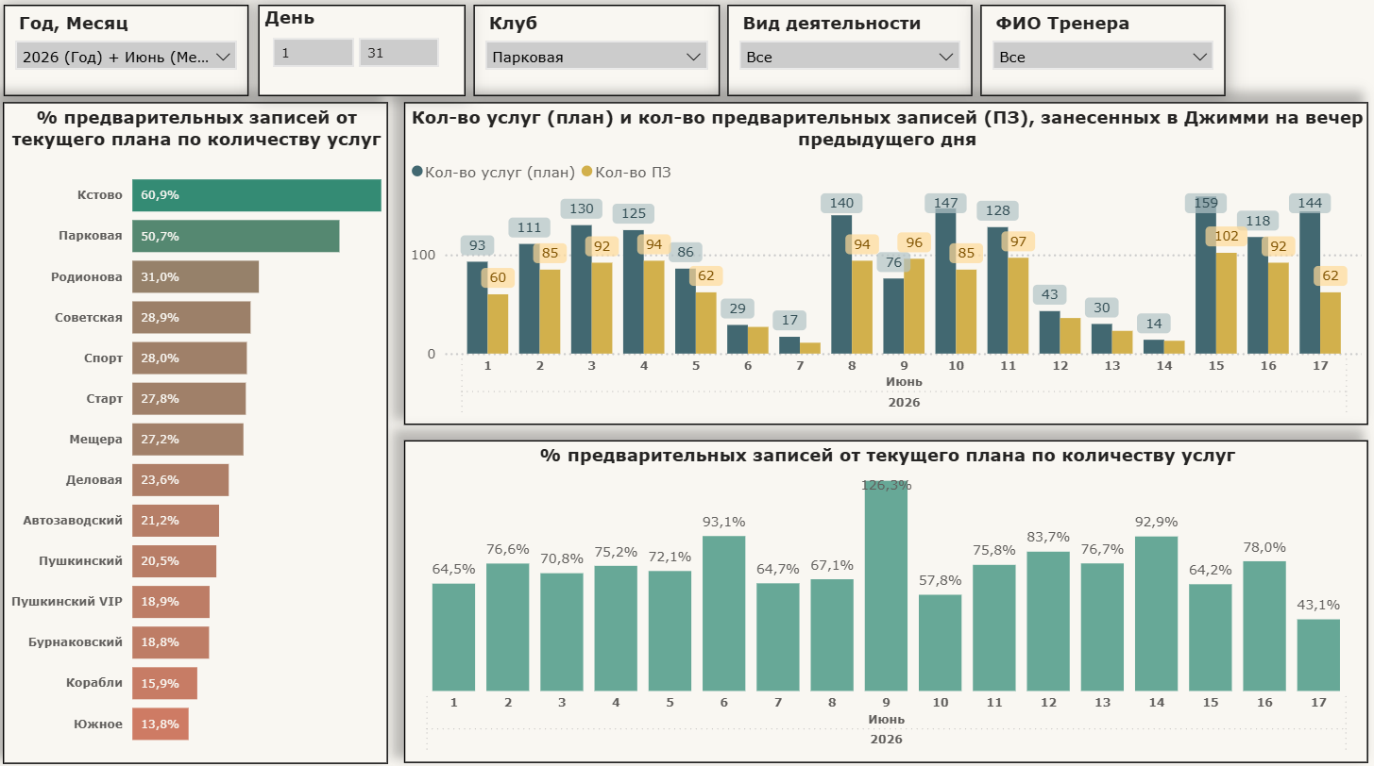

Страница «ПЗ и план-факт»
Показывает аналогичную информацию, как и лист «ПЗ и план» со следующими изменениями:
- Убран рейтинг клубов.
- На верхний график в дополнение к плану по количеству услуг и факту записей до конца предыдущего дня добавлен показатель «Кол-во услуг (факт)» - Кол-во услуг, фактически оказанных в выбранный день.
- На нижний график в дополнение к % выполнения плана по записям на конец предыдущего дня добавлен показатель %факт от плана – фактическое выполнение плана по оказанию услуг в выбранный день.
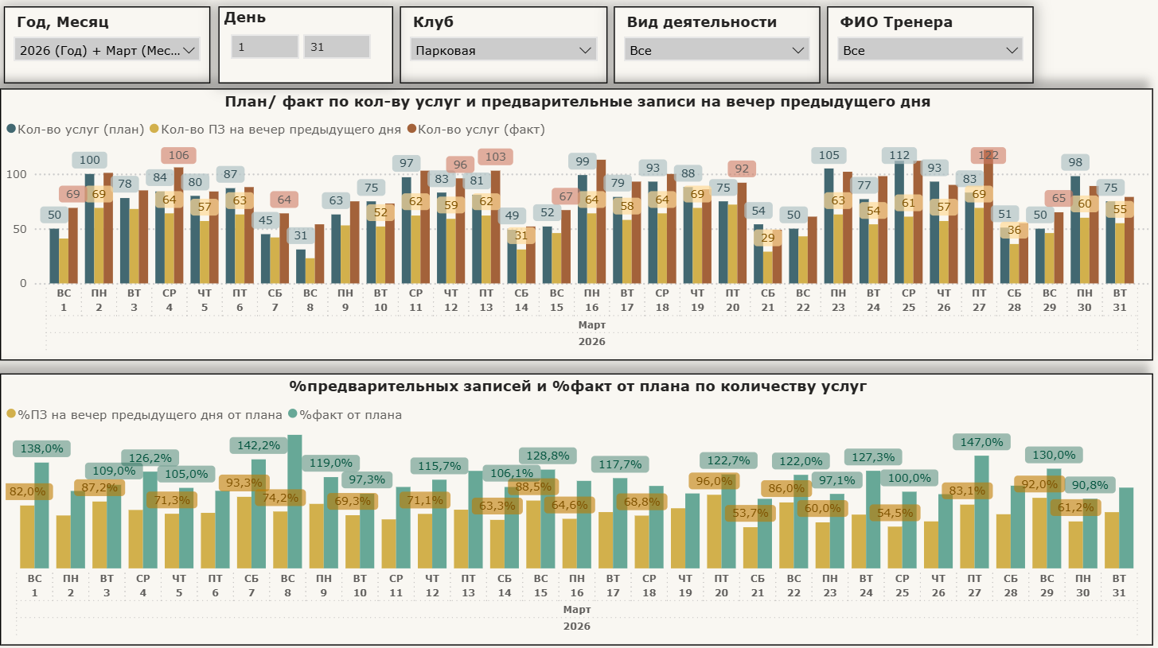

Страница «ПЗ и план (рейтинг)»
Показывает информацию о рейтинге клубов, как и лист «ПЗ и план» со следующими изменениями:
- Убран фильтр по клубу и тренеру
- Убрана динамика по дням.
- Диаграмма с рейтингом клубов развернута из линейчатой в столбчатую.
- Добавлена дополнительная диаграмма (нижняя), которая показывает соотношение в штуках числа запланированных услуг и числа записей на тренировки до конца предыдущего дня.
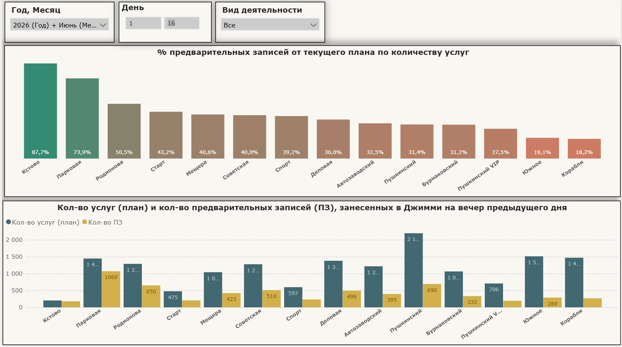

Страница «ПЗ и план-факт (рейтинг)»
Показывает аналогичную информацию, как и лист «ПЗ и план-факт» со следующими изменениями:
- Убраны фильтры по клубам и тренерам
- Диаграммы поменяны местами
- На диаграммах вместо оси дат добавлен список клубов
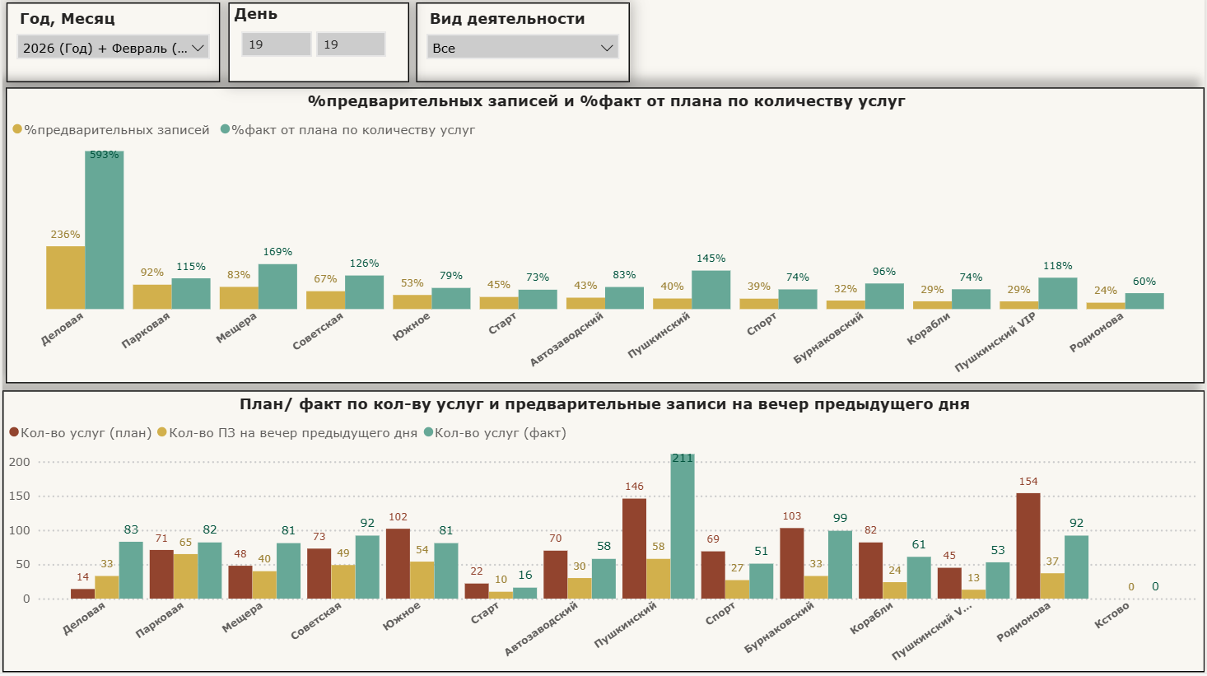

Страница «Отмены»
Показывает информацию о всех проведенных отменах предварительных записей за выбранный период.
Фильтры:
- Год, Месяц
- День (с .. по ..)
- Клуб
- Вид деятельности
- ФИО тренера
- Отменено (до/после) – показывает, когда была произведена отмена записи по отношению к началу занятия
- Был в клубе (был/не был) – показывает, был ли клиент в клубе в день записи
Визуализации:
На листе представлена таблица со всеми отменами записей со следующими столбцами:
- Клуб
- Дата (и время) начала урока
- Дата (и время) отмены
- Сотрудник
- Услуга
- Код клиента
- ФИО Клиента
- Отменено (до/после)
- Был в клубе (был/не был()
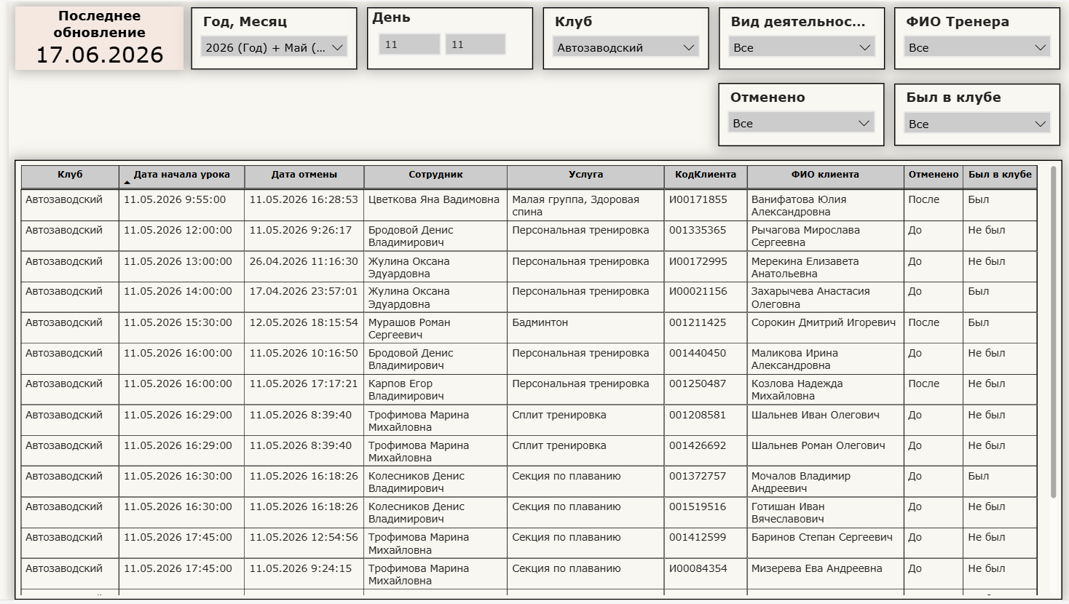

Страница «Записи на групповые»
Показывает информацию о записях на платные и бесплатные групповые уроки за выбранный день.
Фильтры:
- Год, Месяц
- День
- Клуб
- Вид деятельности
- Услуга
- ФИО тренера
- Тип оплаты
Визуализации:
На листе представлена таблица со всеми услугами за выбранный период со следующими столбцами:
- Клуб
- Подразделение
- Услуга
- Сотрудник
- Время начала
- Время конца
- Емкость урока (из характеристики группового занятия в Gymmy)
- Записей (не отмененных)
- Свободно (разница между Емкостью и Записями)
- Заполненность записей (Записи ÷ Емкость × 100%)
- Пришло (записи с состояние «прибыл»)
- Заполненность факт (пришло ÷ Емкость × 100%)
